«…жизнь есть дар, великий дар и тот, кто ее не ценит, этого дара не заслуживает» сказал когда-то Леонардо да Винчи. Эту ответственность необходимо воспитывать и в детях, ведь известно, что в большинстве своем юные пешеходы попадают в беду на **дороге не из-за незнания Правил дорожного движения**, а по своей детской наивности, неопытности, особенностей организма, из-за необдуманного риска.

Детский травматизм при несоблюдении правил дорожного движения остается одной из самых болезненных проблем в наше время. А дети — это самое ценное и дорогое, что есть в жизни каждого человека. Ежегодно на дорогах России совершаются десятки тысяч дорожно-транспортных происшествий с участием детей и подростков. Особенно ситуация на дорогах ухудшается в период летних каникул. Знание и соблюдение правил дорожного движения поможет сформировать безопасное поведение детей на дорогах. Причиной дорожно-транспортных происшествий чаще всего является незнание детьми элементарных основ правил дорожного движения. Избежать этих происшествий можно лишь путем соответствующего воспитания и обучения ребенка с самого раннего возраста. Приобщение ребенка к безопасному поведению на дороге должно быть систематическим и последовательным. Прежде всего, обучение должно происходить на личном примере. Как бы часто мы не повторили ребенку о том, что переходить дорогу необходимо только по пешеходному переходу и на зеленый свет светофора, наши слова не принесут пользы в том случае, если мы сами, идем на красный сигнал светофора, да еще и в неположенном месте, держа при этом кроху за руку. Известно, что дети очень хотят быть взрослыми и начинают подражать нам уже в раннем детстве. Свои сведения об эталонах поведения взрослого человека дети черпают из наблюдений за реальным поведением представителей взрослого мира, и прежде всего за поведением самых близких им людей, а со временем — воспитателей и учителей. И что бы ни говорили родители, но если они сами перебегают улицу на красный свет светофора, а ребенку это делать запрещает, то в этом случае именно поведение родителей становится притягательным знаком взрослости, тем самым запретным плодом, который хочется скорее попробовать.

Как правило, на вопрос: — Почему ты решил пренебречь правилами дорожного движения? Ответы бывают практически одинаковыми: — А мы с мамой всегда здесь переходим: тут магазин ближе… — Я увидел, что вон тот дядя здесь стал переходить, и пошел за ним…

Да, родители признают, что бывают, неправы, что осознают опасность, но все равно идут там, где привычнее. Говоря о причинах дорожно-транспортных происшествий с участием детей, мы часто встречаемся со словом «привычка». Как правило, речь идёт о негативных привычках, а вернее об отсутствии положительных. Привычка — это поведение человека, закреплённое многократным повторением. Привычка останавливаться перед проезжей частью, осматривать её слева и справа с поворотом головы, переходить дорогу только в установленном месте, заботиться о своей безопасности может появиться только в результате ежедневной, кропотливой работы, когда полученные детьми теоретические знания по правилам дорожного движения обязательно закрепляются многочисленным, систематическим практическим повторением. Одна из форм профилактики детского дорожно-транспортного травматизма **— работа** **с родителями.** Исследования показали, что подавляющее большинство родителей, не знают правил дорожного движения. Многим родителям неизвестны психофизиологические особенности поведения детей в дорожной среде, основные причины несчастных случаев и аварий. Поэтому родителям необходимо раскрывать причины и условия, способствующие дорожно-транспортным происшествиям с участием детей. Некоторые родители испытывают трудности в воспитании и обучении детей безопасному поведению на улицах и дорогах. Они нуждаются в педагогических советах. Следовательно, организуя учебно-воспитательный процесс с воспитанниками, воспитатель должен обеспечить **и работу с родителями.**

В нашем саду правила дорожного движения для дошкольников преподносятся детям по системе, которая включает в себя **занятия, прогулки, экскурсии и наблюдения.** Все знания сообщаются детям с учетом их возраста и окружающих условий. Постепенно они дополняются, усложняются и уточняются. С целью закрепления получаемых знаний организовывается игровая деятельность детей, в процессе которой они учатся применять полученные знания на практике.

Да, актуальность обучения детей дошкольного возраста правилам дорожного движения не вызывает сомнений. Помочь детям освоить правила безопасного движения должны, конечно же, мы, взрослые. У дошкольников отсутствует защитная психологическая реакция на дорожную обстановку, которая свойственна взрослым. Их жажда знаний, желание постоянно открывать что то новое часто ставит ребенка перед реальными опасностями.

Знать правила дорожного движения должен каждый гражданин, даже если он еще пока дошкольник!

Вот, мы и решили выпустить  **стенгазету** по ПДД.

Известно, что **стенгазета - это газета**. Она имеет название, она состоит из материалов, она имеет цель. Она делается для чего-то и для кого-то. Она не бывает "просто так".

Название нашей стенгазеты: **«Дорожный инспектор всегда на посту»**

**Цель**:

* Систематизировать и закрепить знания **правил** **дорожного** **движения**  с **целью** профилактики ДТП.
* Формировать безопасное поведение у детей и их родителей через ознакомление с правилами дорожного движения.
* Развивать познавательный интерес детей к изучению ПДД;
* Воспитывать культуру поведения на улицах и дорогах города.

Тираж нашей газеты в единственном экземпляре и предназначена она для наших дошкольников и их родителей.

Выпуск **стенгазет** совместно с детьми очень увлекательное и трудоемкое занятие. Чтобы этот вид деятельности был увлекательным, в своей работе я использую технику «Коллаж».

Коллаж можно сделать из фотографий, вырезок из различных познавательных и обучающих журналов для детей, из любых подручных материалов, из детских рисунков.

Картины можно рисовать красками, создавать их из сухоцветов, осенних листьев, тканей и различных аппликаций.

Мы будем использовать что- то из вышеперечисленного, но, и, еще, решили использовать в своей работе при изготовлении стенгазеты технику пластилинографии.

Тема обширная, и я долго не могла сложить общую картинку у себя в голове. По частям вроде бы все понятно, а вот как это сделать красиво, никак не приходило на ум. Но если долго мучиться,- что- нибудь получится.

Дети старшей подгруппы – мои большие помощники! Более того: это еще и мои советчики. Все вместе, мы очень постарались!

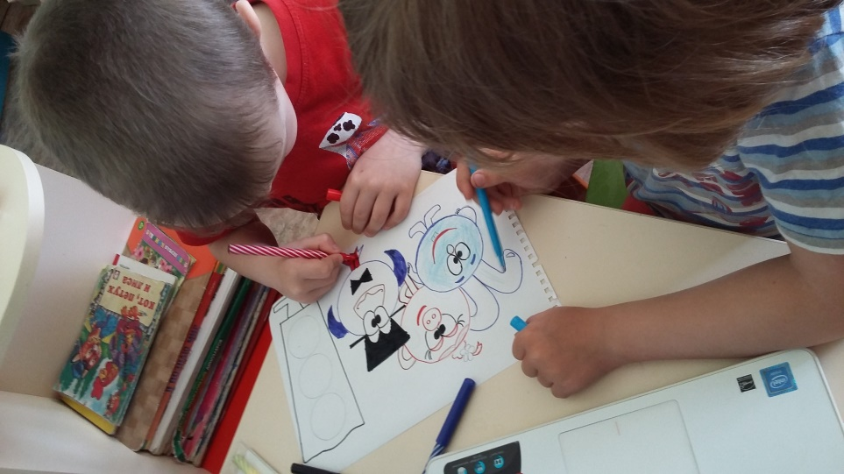 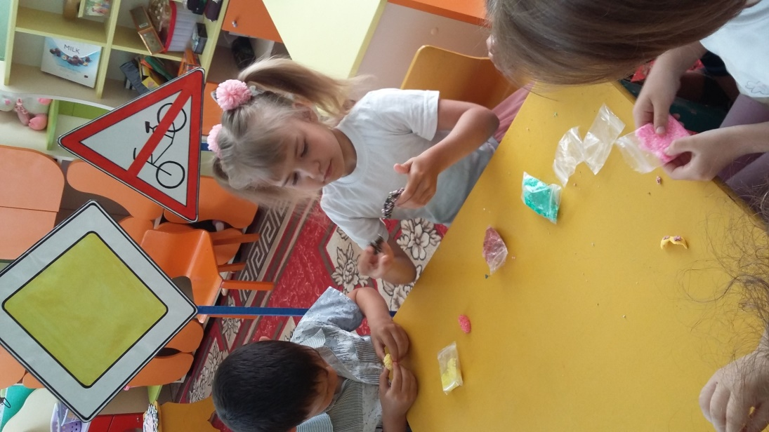

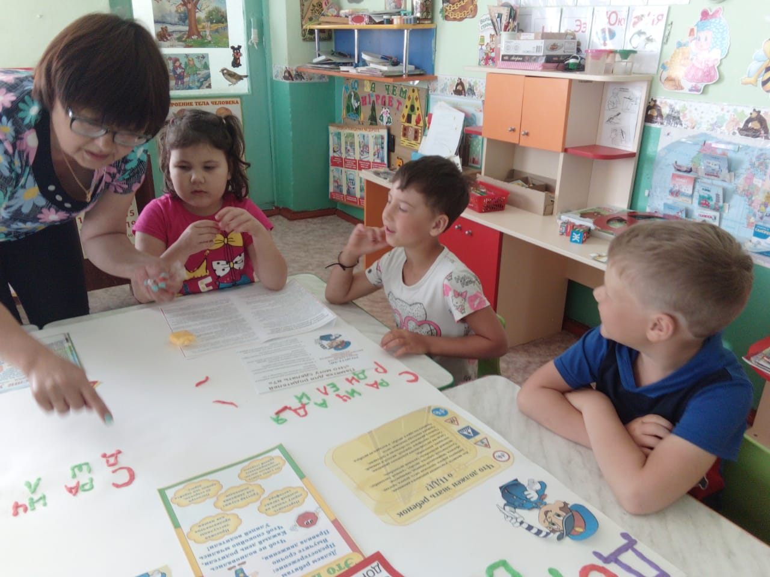

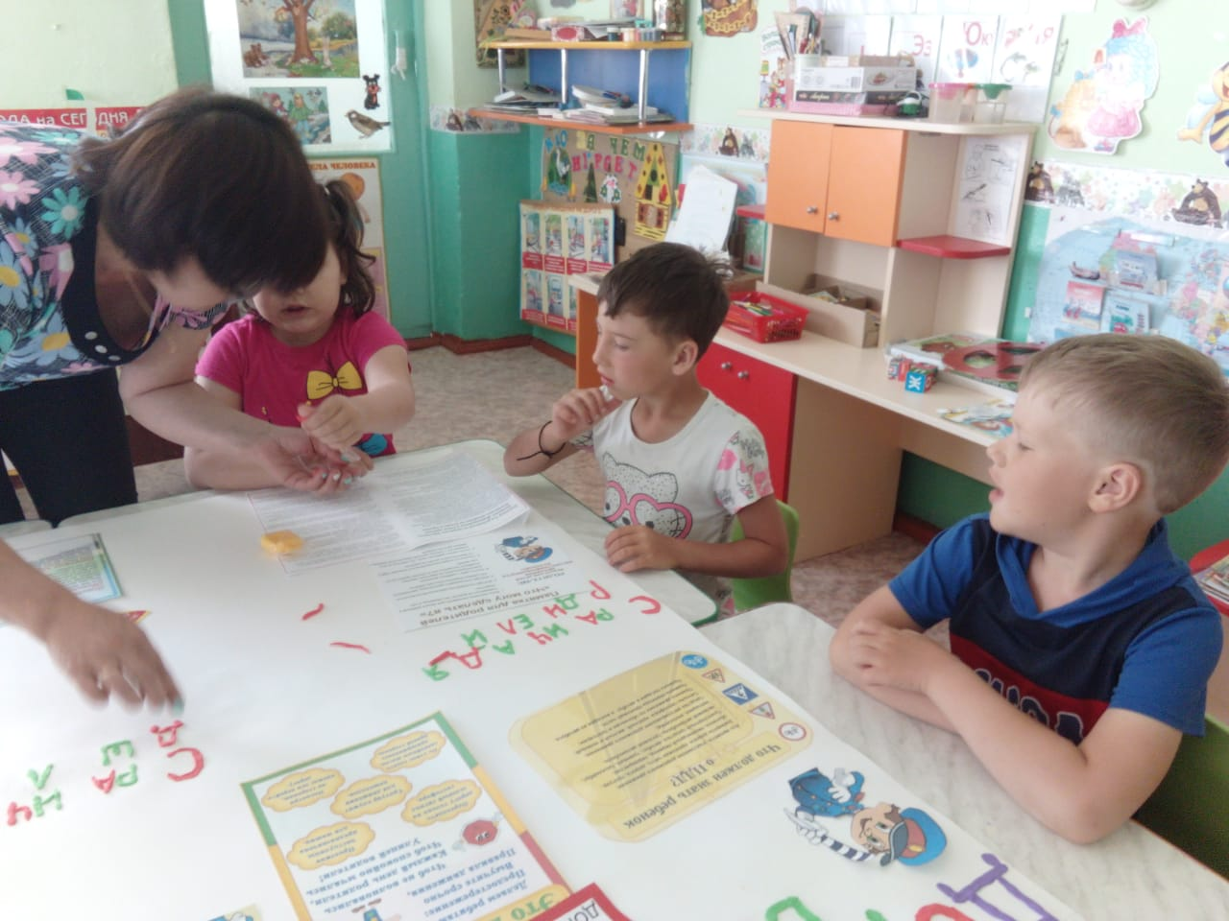

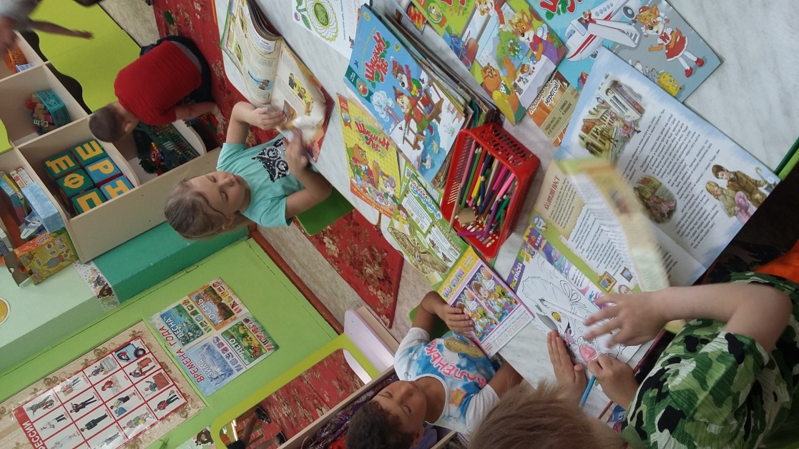 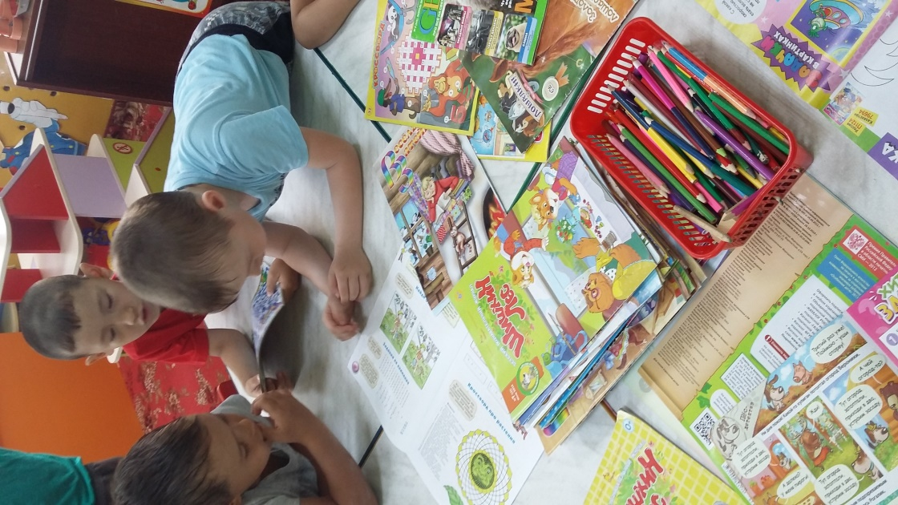

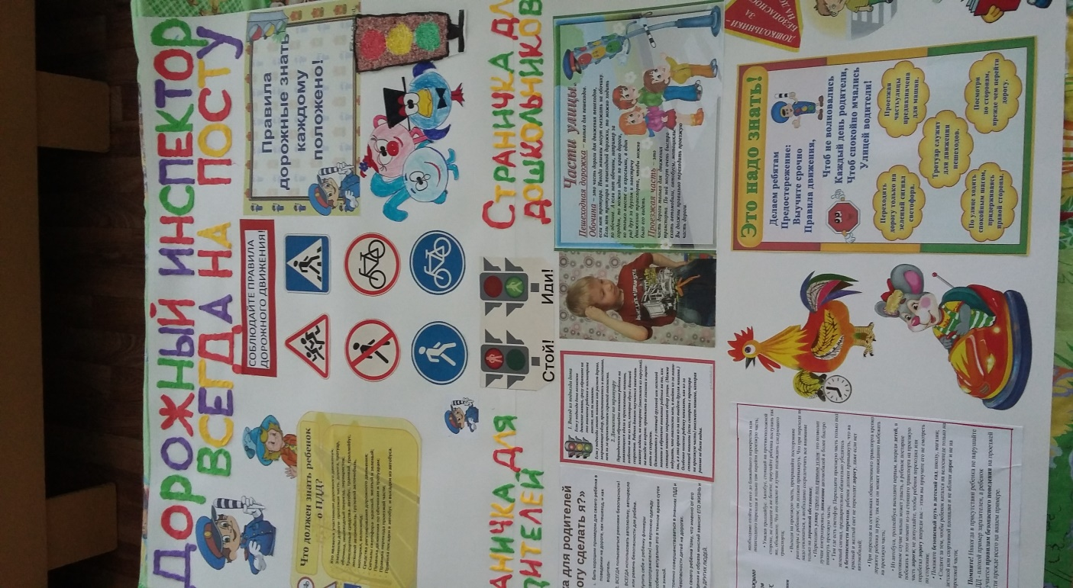

А это наши малыши.

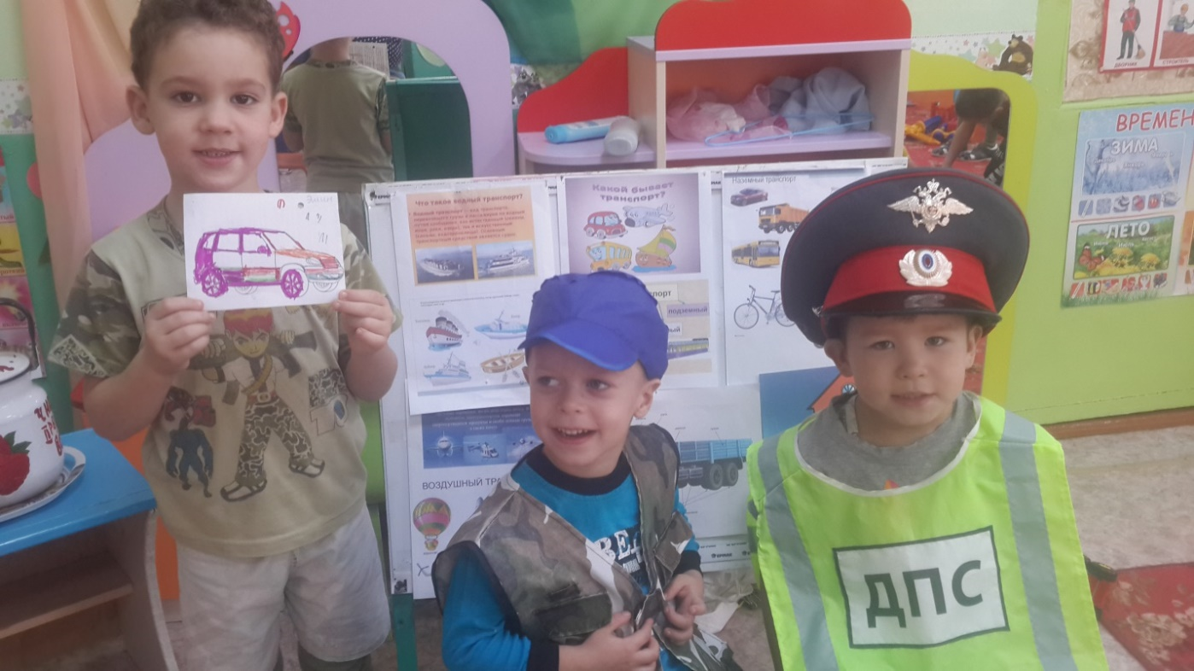

…**и вот предоставляю вашему вниманию то, что у нас получилось:**

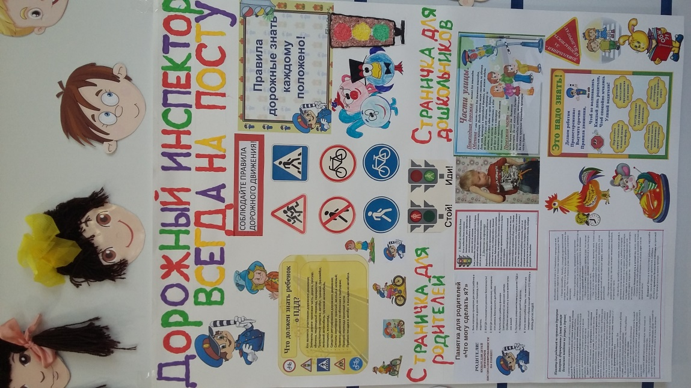 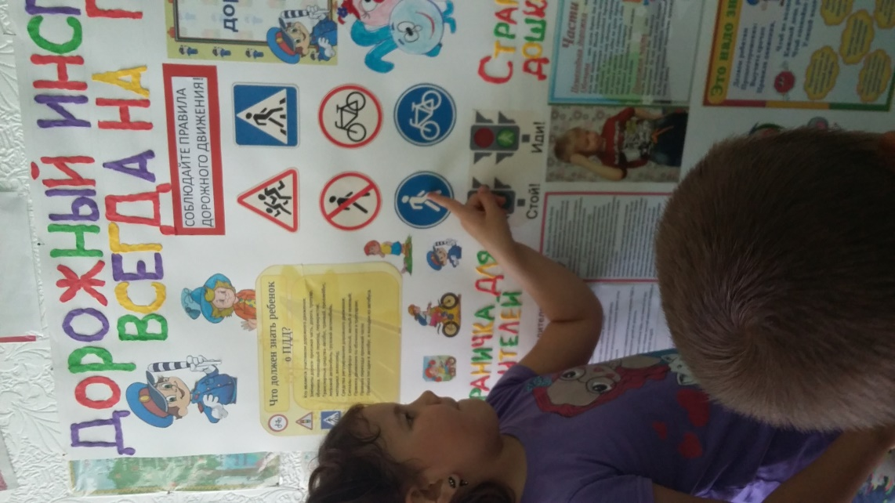

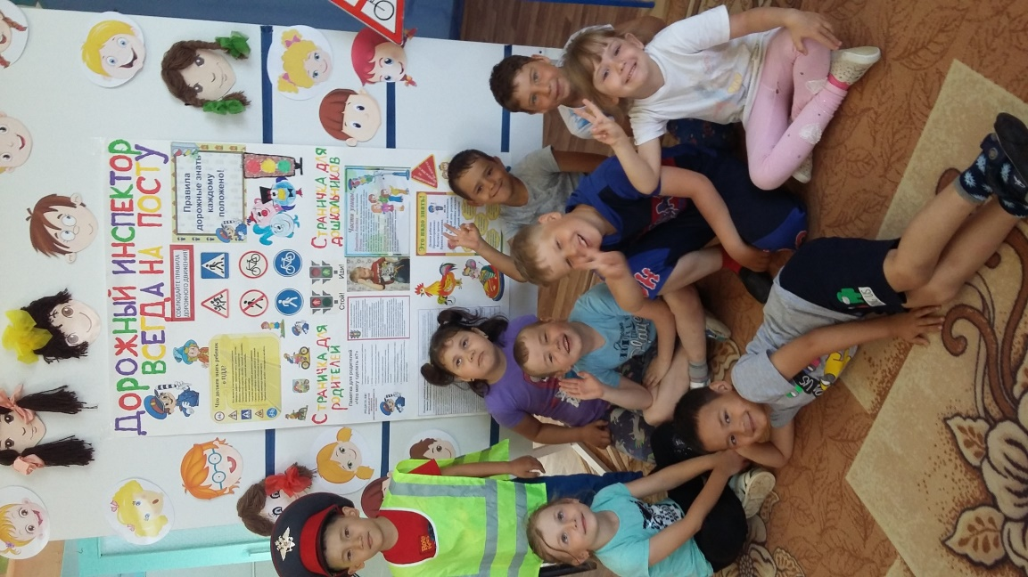 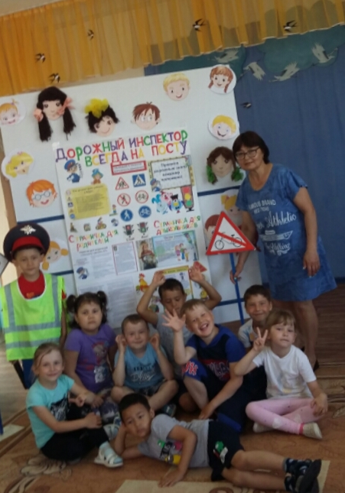

**Используемая литература:** Всероссийская газета «Добрая дорога детства», детские журналы «Мурзилка», «Солнечный зайчик», «Непоседа», «Веселый затейник», «Шишкин лес», «Ежик», ИНТЕРНЕТ -РЕСУРСЫ.